MySQL优化(三)

1、索引字段的创建原则
1、可以在经常作为条件查询的字段上建立索引
2、可以在经常排序使用到的字段上使用索引
3、可以在业务逻辑比较重要的部分上建立索引
4、通过找到SQL语句执行比较慢，针对性使用索引(可以通过MySQL慢查询找到执行比较慢的SQL语句)
在一张数据表上盲目添加索引，索引虽然能帮助提高查询效率，但是过多索引也会导致执行效率变慢。

慢查询
对于MySQL中日志文件是比较多的，运行日志(一般不开启)，错误日志，慢查询日志，二进制日志。对于MySQL中默认来说慢查询是没有开启的，需要手动开启，开启之后还需要设置慢查询的时间
- 查看是否开启慢查询
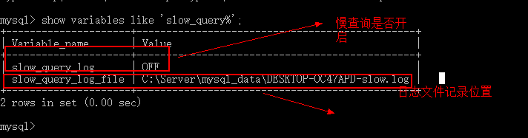
- 开启慢查询
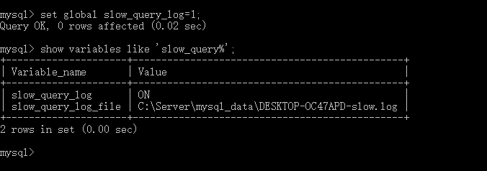
- 修改慢查询的时间
标示出多少秒才算查询慢
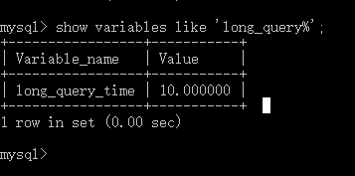
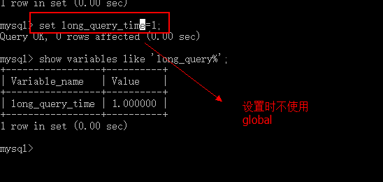
- 执行查询比较慢的SQL语句并且查看日志文件
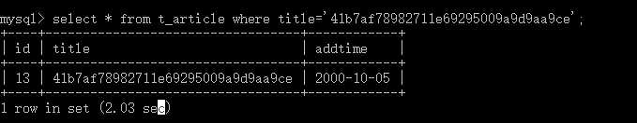
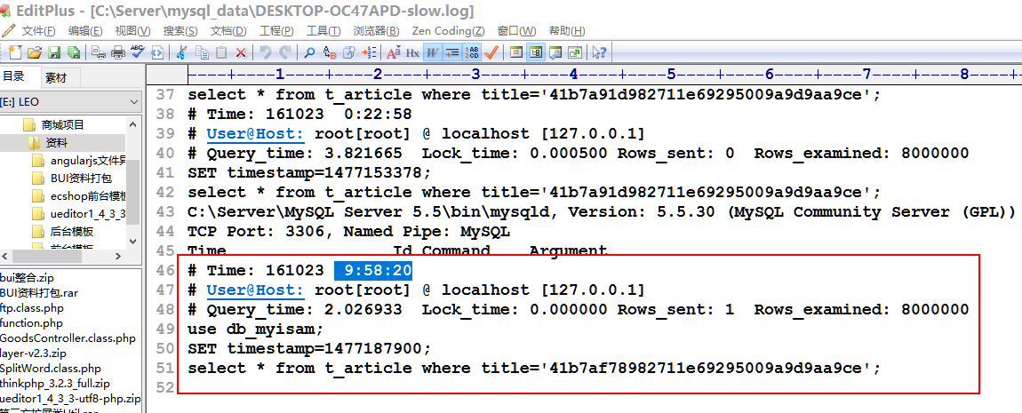

查询缓存
对于MySQL默认开启了查询缓存功能，
第一次执行SQL语句，MySQL会将查询到结果缓存到内存当中，当第二次查询同样的SQL语句时，MySQL会直接使用缓存中的结果集返回数据，不会查询MySQL数据表。对于使用查询缓存有前提条件：MySQL数据表没有发生变化，数据也没有发生变化(所有数据)
- 查看是否开启了查询缓存
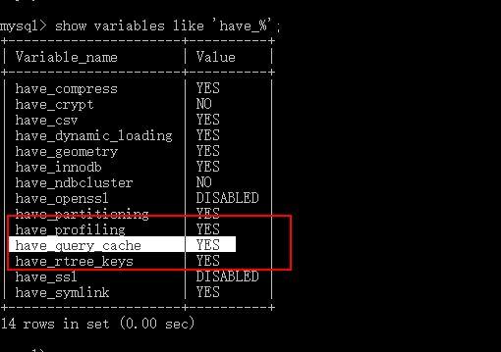
- 演示数据修改之后查询缓存失效
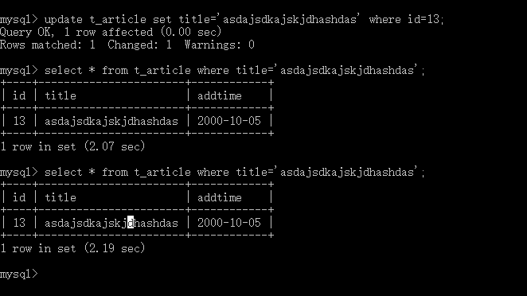

全文索引
全文索引，对于myisam引擎都支持，对于innodb引擎只有在5.6之后的版本才会支持，只支持英文。
- 创建数据库并且添加全文索引
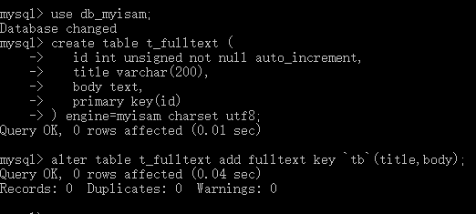
- 写入测试数据
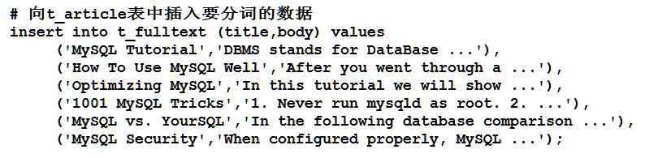
- 查询
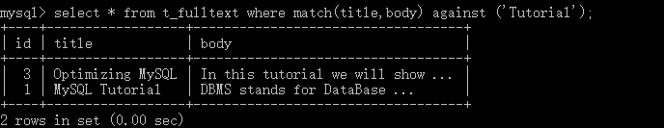
- 对于使用全文索引，检索的关键词频率超过50%以上，使用全文索引会导致不能正常显示因此可以使用in boolean mode
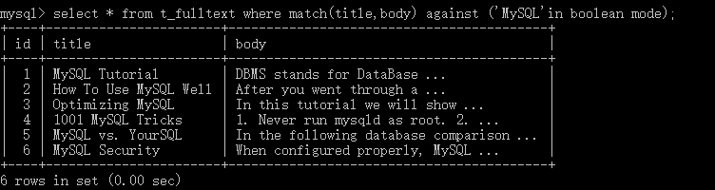

前缀索引
目前来说，创建索引都是以整个字段来去创建索引的，但是有一些特殊情况，如果某个字段下的值可以通过前面几个字符就可以标示出数据。那么就可以只针对前几个字符去创建索引，此方式就是前缀索引，好处，针对少的字符创建索引，会让索引文件变小，查询效率提高
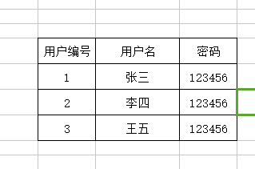
Alter table 表名称 add key(字段名(字符数))
关于计算前缀索引的长度
select count(*)/count(distinct substring(title,1,7)) from t_article;
如果该语句返回值为1则表示可以使用到第七个字符去创建前缀索引
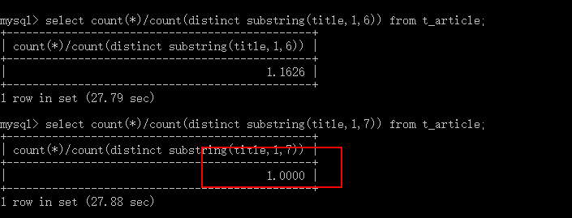

覆盖索引
覆盖索引也叫黄金索引，查询一条数据，需要的数据可以直接在索引中找到，而不需要在去查询源数据。
例如
对于数据表 有一个name跟sheng的一个复合索引
Select name,sheng from table where sheng=’湖北’;
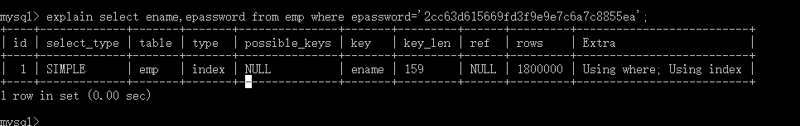

7、SQL优化

7.1、大量数据写入操作
例如，当需要向一个数据中写入500万数据
- 一条一条写，每次执行完一条insert语句，逐步执行。
- 一次性写入所有数据。
- 分批次写入，分500次写入，每次就是写入一万条数据
对于数据写入最大的问题在维护索引。所以可以写入数据时先不更新所以，直接写入数据，到最后写入完成然后在更新索引

7.1.1、myisam引擎
Alter table 表名称 disable keys;//先关闭索引
执行SQL语句 //某条SQL语句有问题就记录下来
Alter table 表名称 enable keys //重建索引

7.1.2、innodb
由于innodb支持事务，可以借用事务来完成
Start transaction//开启事务
执行SQL语句
Rollback 回滚/commit提交

7.2、单表多表优化
处于性能的考虑有些时候对于链表查询，可以转换成为多张表的查询然后通过PHP将数据组合起来
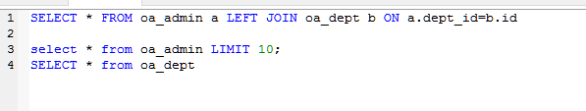

7.3、Limit优化
对于limit来说，如果便宜量比较少的情况下还是有索引可以使用的，如果说偏移量比较大之后，也有索引可以使用，但是会查询对应的所有数据，然后在找到所需要的那一页的数据。
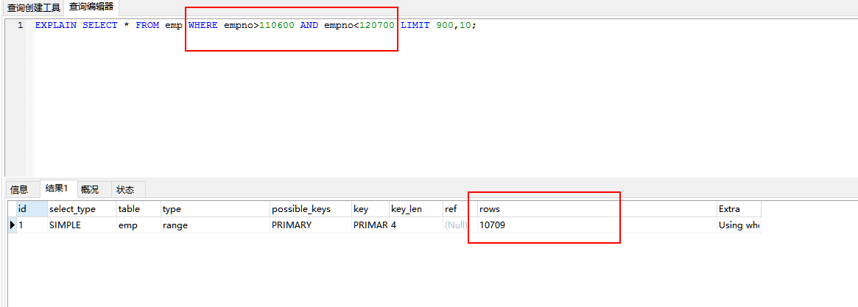

使用limit是通过where条件限制受影响数据量

7.4、Order by null
强制不排序，对于有些情况例如使用group by分组查询，查询结果会自动的进行排序，有时排序功能没有任何作用，因此可以使用orderby null强制不排序。
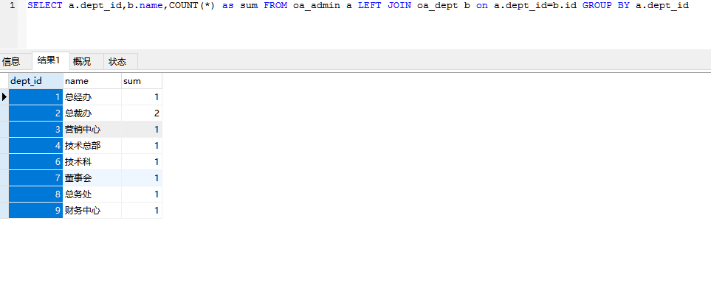

8、分表技术

8.1、为什么学习分表技术
如果项目数据量增长到单表几千万甚至上亿级别。因此数据存储文件会越来越大。因此数据读写性能都会受到影响，在写入数据时，由于数据量很大，索引文件也比较大，因此在写入维护索引时消耗的资源较多。查询数据时，由于数据量大，查询起来非常缓慢。对于此情况可以考虑使用分表技术将数据分散开。

8.2、分表技术的分类
- 水平分表
逻辑分表：MySQL自己完成
物理分表：自己写PHP代码实现(可以使用第三方的数据库中间件)
- 垂直分表
将不常用的数据拆分成两张表存储

8.3、垂直分表
垂直分表是将不常用的数据(使用变长的数据类型的字段)用另外一张表存储

例如完整一张表的信息有ABCD四个字段，那么将AB放到一张主表中，将CD字段放到从表中

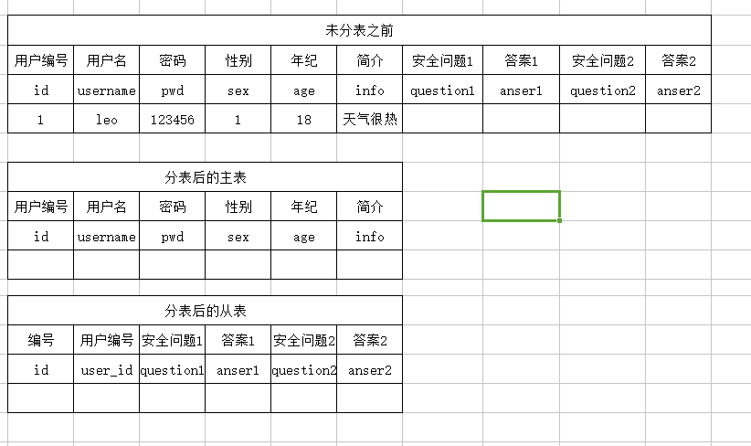

8.4、水平分表原理
水平分表就是将数据拆分，例如有ABCD四个字段的以一张表，
每张表里都有这四个字段的信息，但是每一张表存储的数据不一样
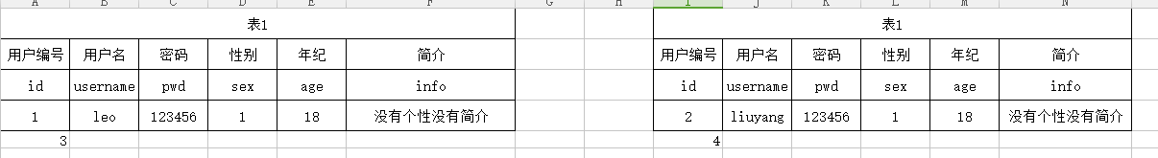

8.4.1、逻辑分表的原理
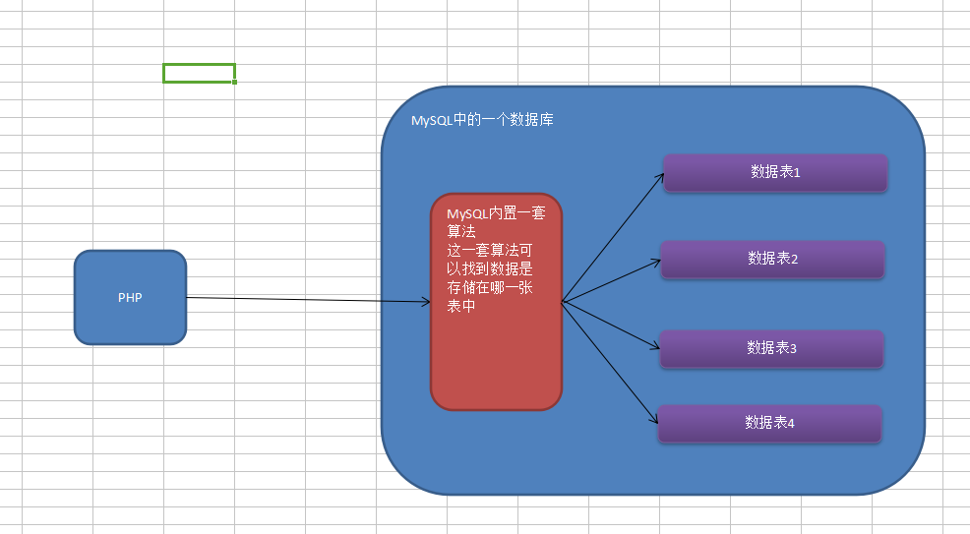

8.4.2、物理分表的原理
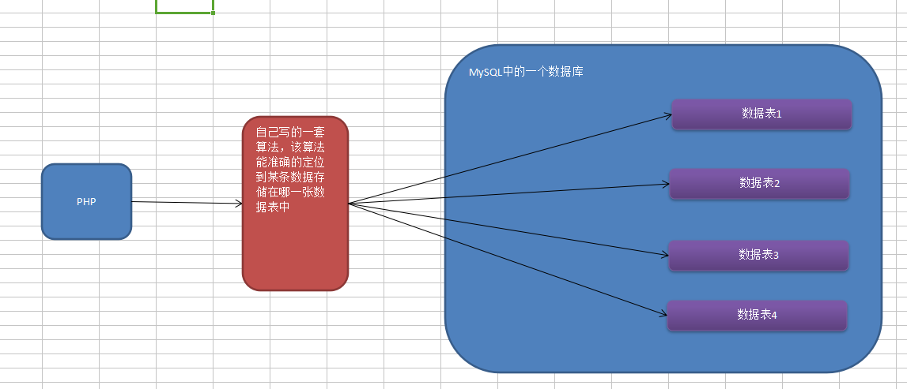

8.5、水平逻辑分表的分类
求余(主键字段)：
key ：利用某个字段的值，进行求余，完成分区
hash ：利用某个整型表达式的值，完成分区
条件：
Range：值在某个范围内的分区
List：值在指定列表内的分区

8.6、水平逻辑分表的实现

8.6.1、建表时key分表
1、语法
key求余：
create(
字段 类型
……
)
partition by key (字段) partitions 分区数目;
- 创建分表
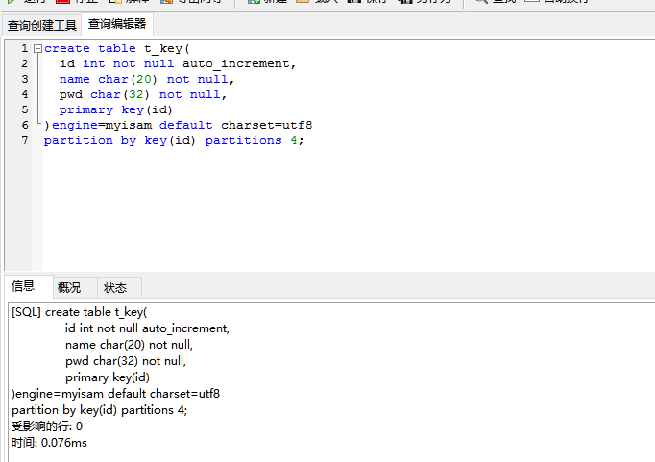
- 查看表结构
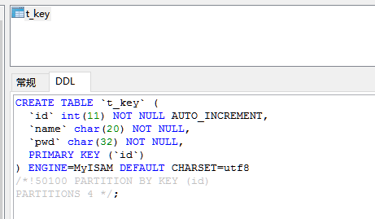

- 查看数据文件
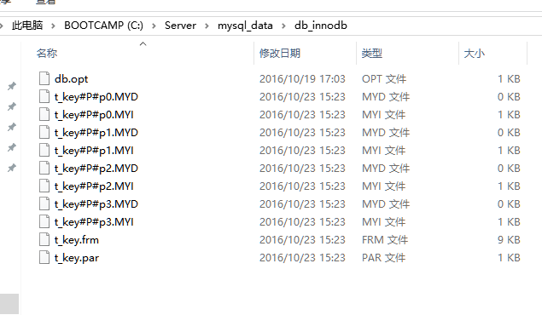
- 写入数据
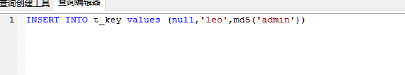
- 查看数据文件及表中的数据
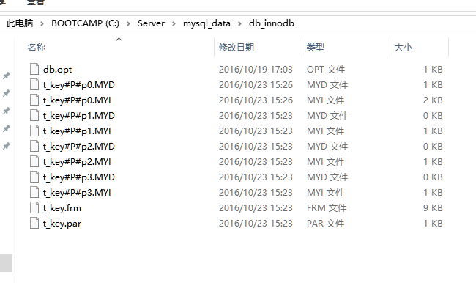
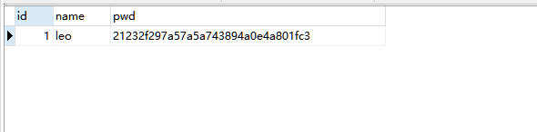
注意点：使用key分表对于非整形数字也是可以实现的
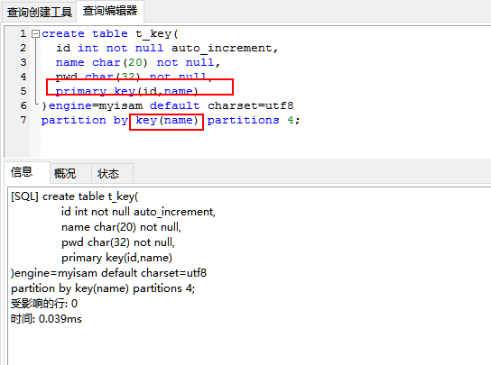

8.6.2、建表时hash分表
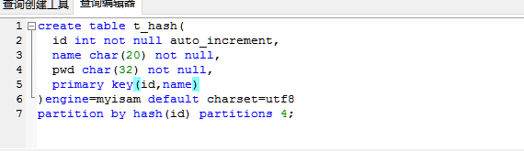
注意点：使用hash分表时，主键必须，并且是整形
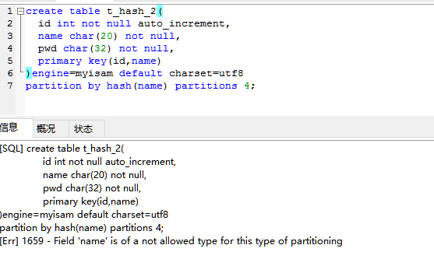

8.6.3、建表时range分表
语法：
create(
字段 类型
……
)
partition by range(字段/表达式) (
partition 名称1 values less than (常量),
partition 名称2 values less than (常量),
partition 名称3 values less than (常量),
);

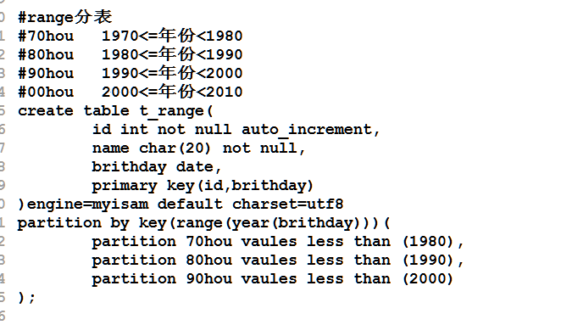
写入数据会根据数据的”字段或者表达式”的值根据范围写入那个分区
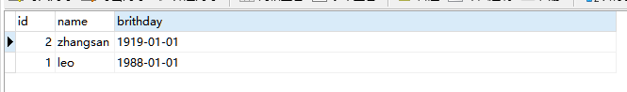
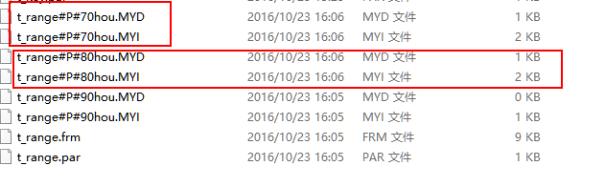

8.6.4、建表时list分区
语法：
create(
字段 类型
……
)
partition by list(字段/表达式) (
partition 名称1 values in (列表1),
partition 名称2 values in (列表2),
partition 名称3 values in (列表3),
);
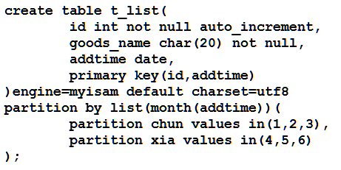

8.6.5、key分表的增加
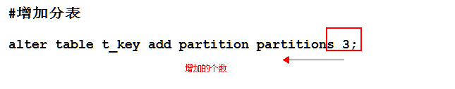

8.6.6、hash分表的增加
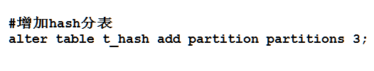

8.6.7、range分表的增加
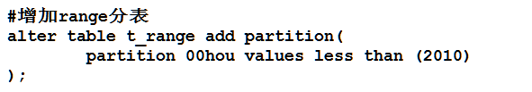

8.6.8、list分表的增加
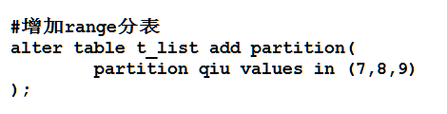

8.6.9、key跟hash的分表删除
语法：alter table 表名 coalesce partition 数字;
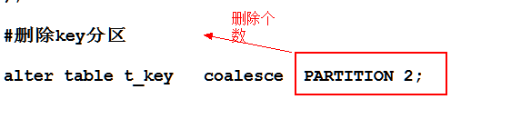

8.6.10、删除range分区
语法：alter table 表名 drop partition 分区名称;
删除会丢失该部分数据
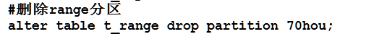

8.7、物理分表的实现
- 先创建数据表
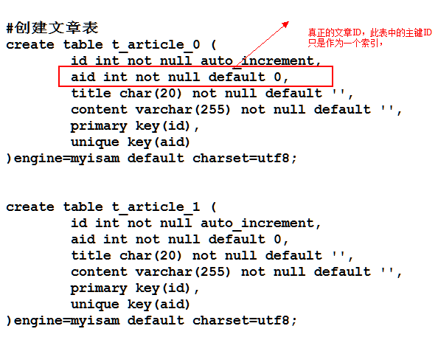
上表中id只是一个用于满足设计规范的一个字段，本身不代表任何含义，aid才是真正的文章id，此时主要任务是能够生产一个能够产生唯一的aid,可以通过使用一个数据表来生成，如下
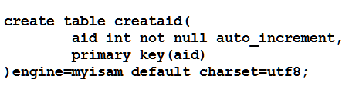

- 实现入库功能
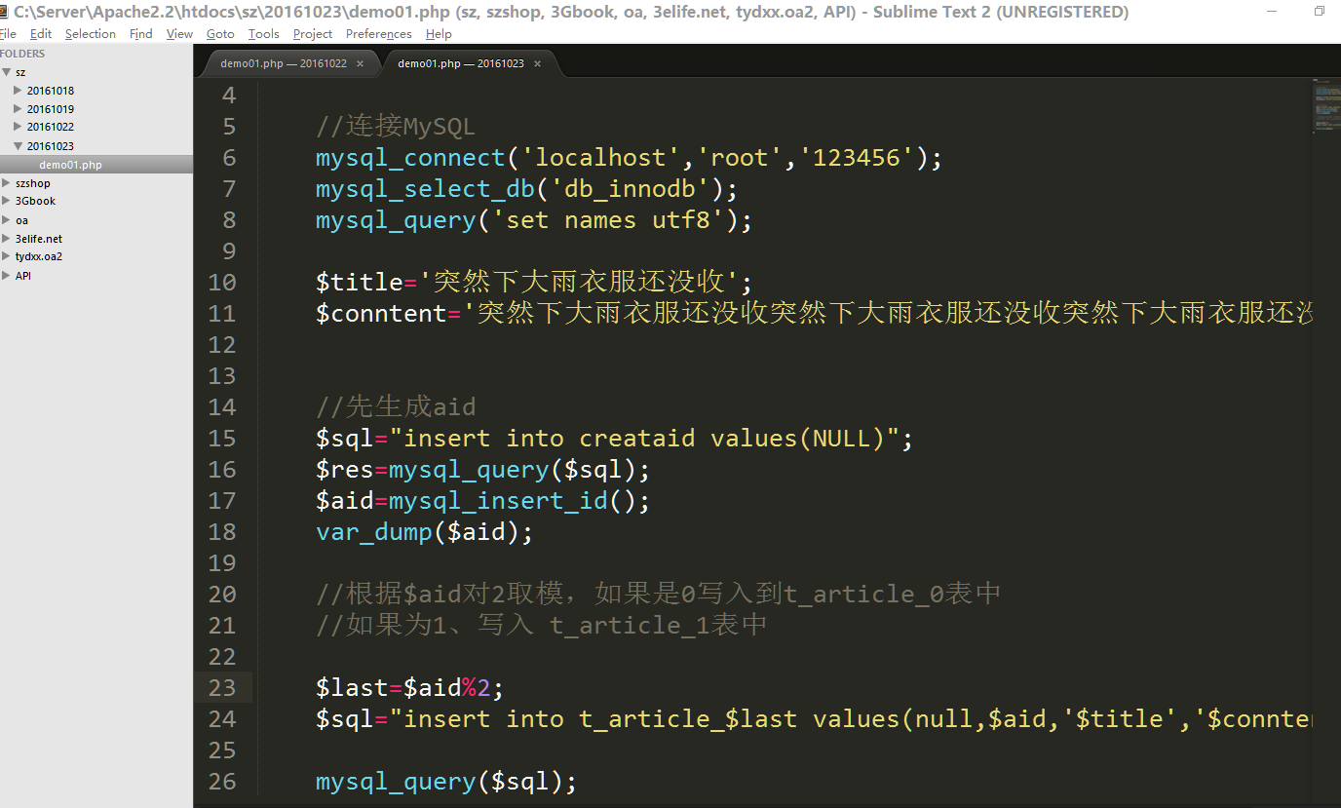
- 实现展示
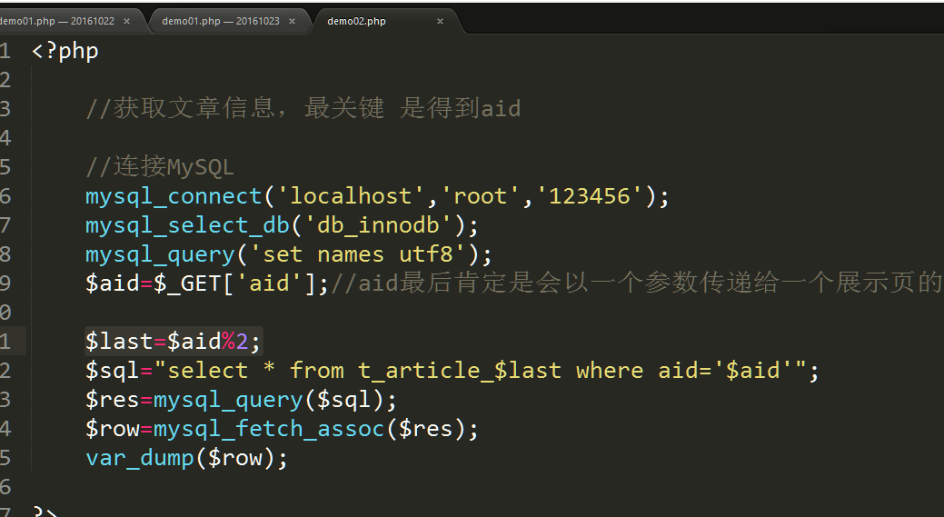

8.8、集群与分布式的区别
集群与分布式都是多台服务器在处理业务
集群：每台服务器“一模一样”，每一台服务器都可以单独的去完成某一项工作，如果其中有一台服务器出现故障，不能正常使用，但是也不影响整个业务正常运行，常见的集群包括读写分离，负载均衡，cdn加速
分布式：每一台服务器“各不一样”，一个任务链完整运行需要所有服务器协同在一起工作才能进行，如果某一台服务器出现故障，整个任务链不能正常进行，分布式包括，memcache分布式存储，MySQL分布式

案例：用户登录注册
使用THINKPHP实现分布式存储用户信息，并且支持多种方式登录
MySQL物理分表是将所有的数据表存到到同一个MySQL服务器下的同一个数据表(虽然每张数据表的数据量减少了，但是服务器的并发压力依然存在)，对于分布式式要将数据存储到不同的服务器。只需要在物理分表的基础上，将数据表放到不同的MySQL服务器上。

分离数据表到不同的服务器(及数据库)下
备注：在不同的数据库下既可以实现了分布式的效果
- 创建user_main数据库，并且建立createuid数据表
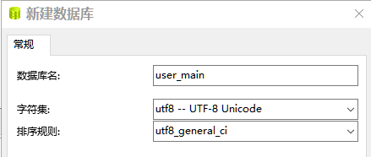
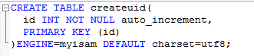
- 创建user_0数据库，并且在数据库下建立user数据表
由于此时是分数据库存储了因此user表不会重复，根据数据库就可以确定是存储的哪一张的数据表
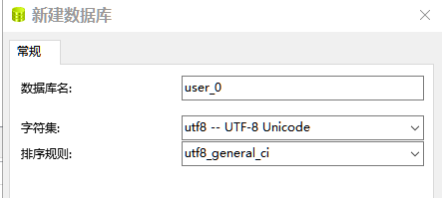
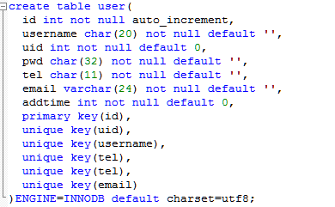
3、创建user_1数据库并且在数据库下创建user数据表
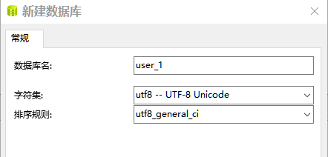

2、使用thinkphp的M方法连接不同的数据库
以前每次都是在配置项中设置了一台服务器的连接的数据库信息就可以连接数据库，目前要可以跟多个数据库都进行交互可以是使用Thinkphp提供的M方法实现
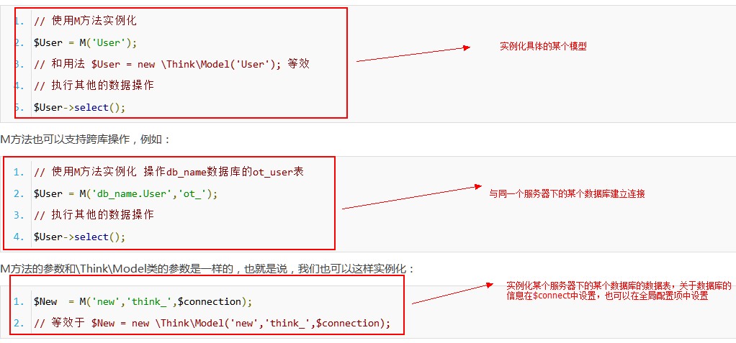
实现方式一：通过手动指定配置信息
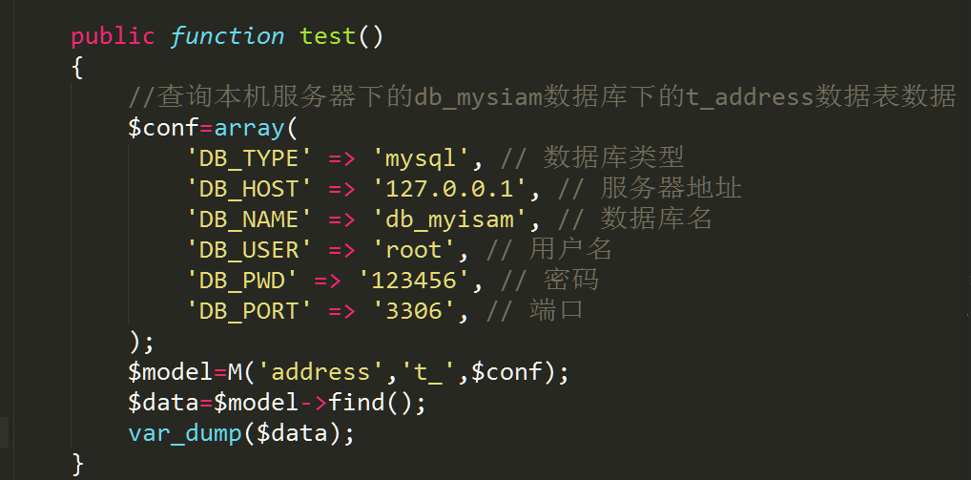
实现方式二：通过配置项
可以在配置项中通过一个数组定义一个数据库的连接信息
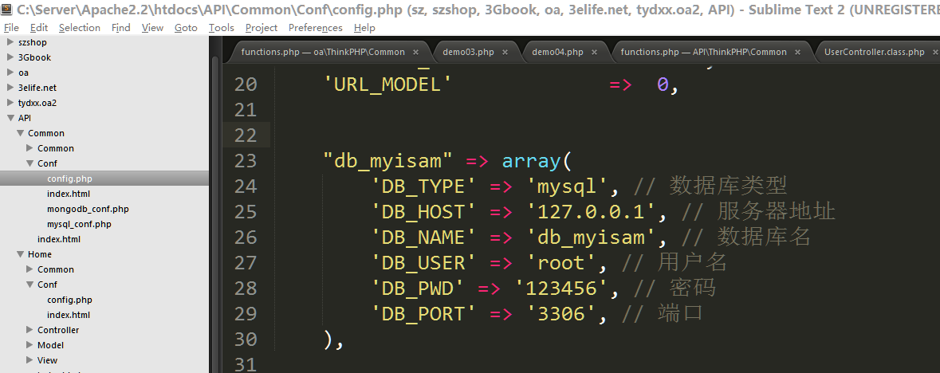
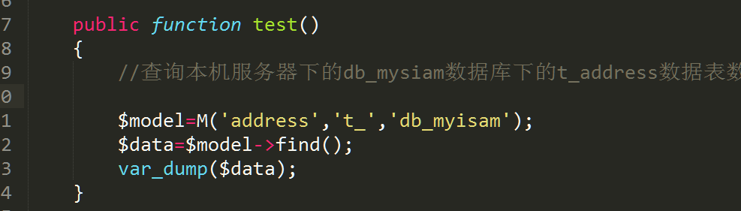

3、实现用户注册
1、在配置项中添加user_main、user_0 、user_1数据库的连接信息
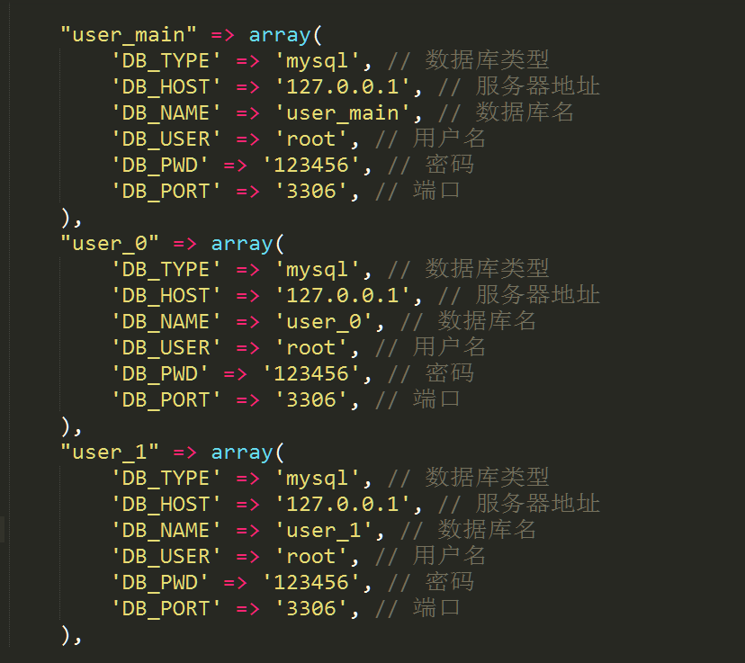
- 实现reg方法
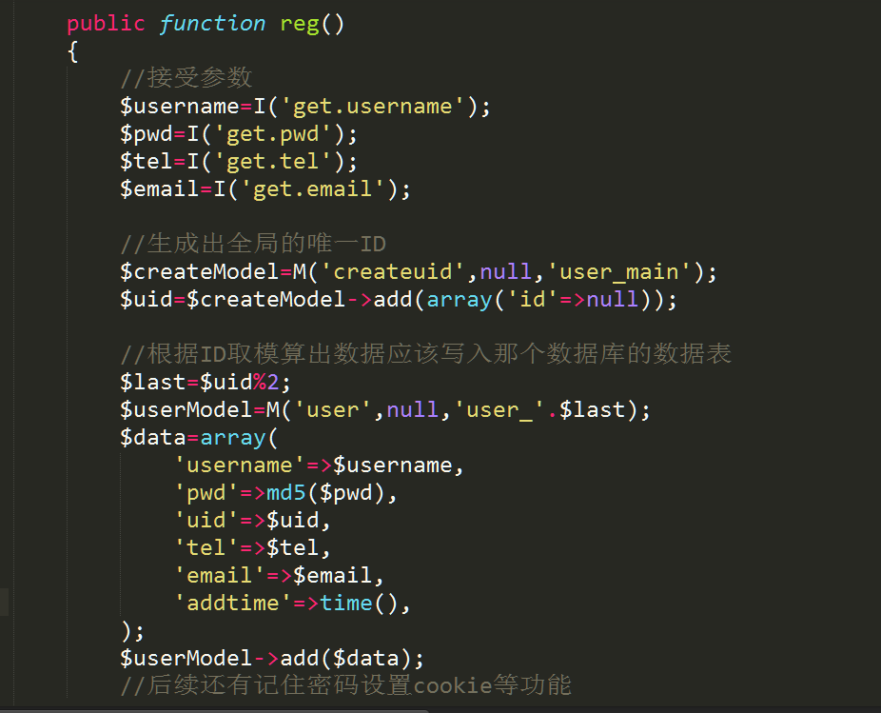

4、实现登录方法
由于登录时传递过来的参数只有用户名跟密码，输入的用户名可能是username、tel、email、uid但是现在不能确定用户是使用哪种方式在登录，更加不知道这个登录用户的uid是多少，因此也不能正确的找到数据存储的位置。

解决办法，使用一张索引表，记录每一个用户的username、电话号码、email、uid

1、创建user_index数据表
在user_main数据库下创建一个user_index数据表，该表存储用户的信息以及对应的uid
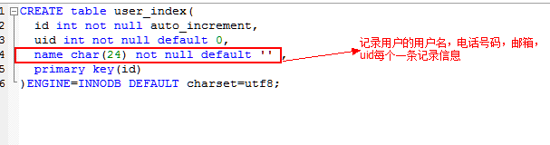

2、修改注册方法
注册的同时将用户信息写入到索引表中
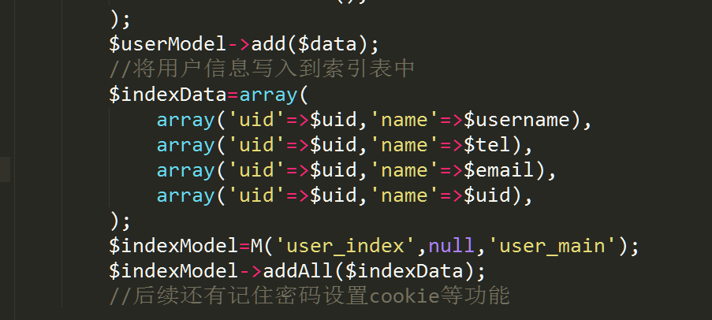
- 实现登录
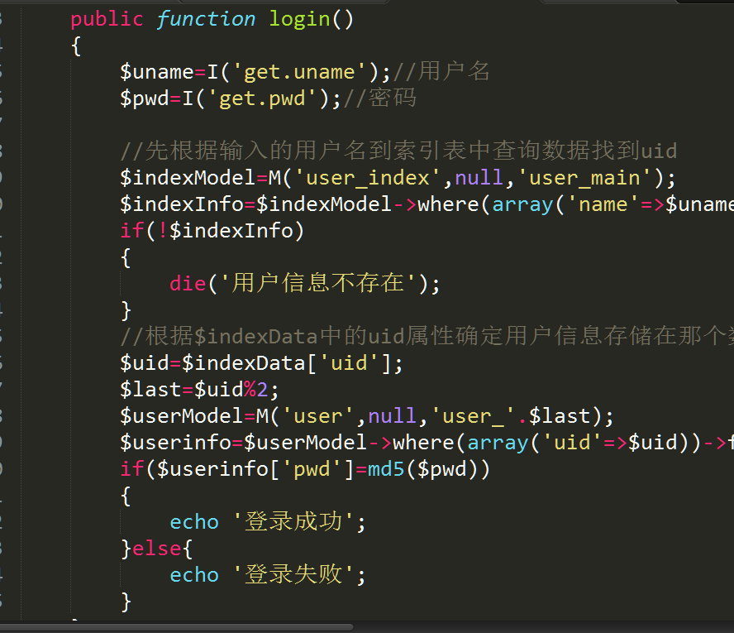

控制重复的用户信息注册
修改注册方法在注册前先检查索引表中是否存在相同的数据
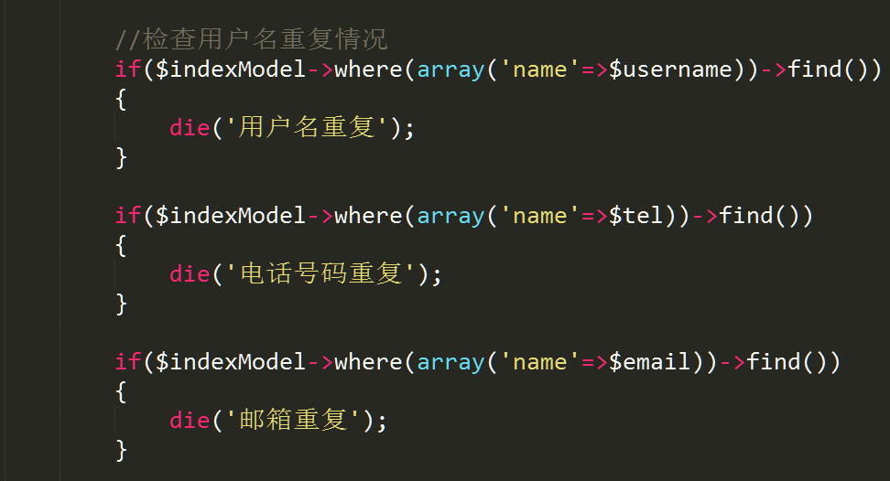
问题：随着项目的正式运行用户量越来越多，达到500万用户量时，该索引表中就存储了2000万的数据量，因此，对于单表来说数据量过大，可以再次使用分表技术，但是对于索引有一个问题没有数字不能取模运算，可以借助MD5加密的规则来决定，
对于任意一个字符串md5加密密文中只会出现0-9a-f之间的字符，因此可以对索引的进行加密 如果第一个字符是数字 那么写入到 user_0数据库下，如果第一个字符是字符那么就写入到user_2数据库下

6、解决索引表数据量过大的问题

1、在user_0根user_1数据库下建立索引表
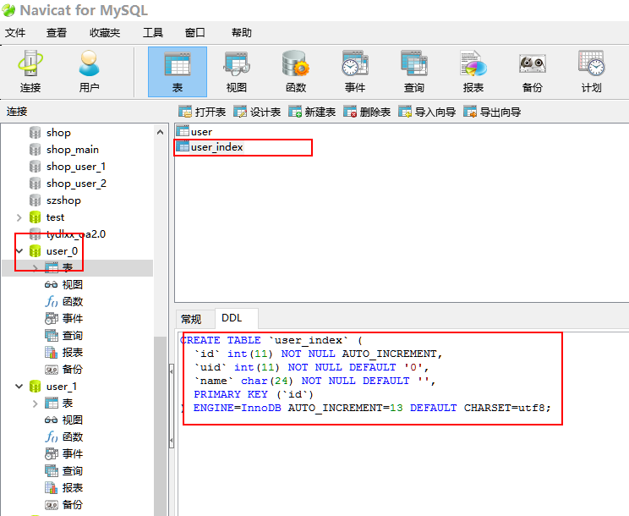
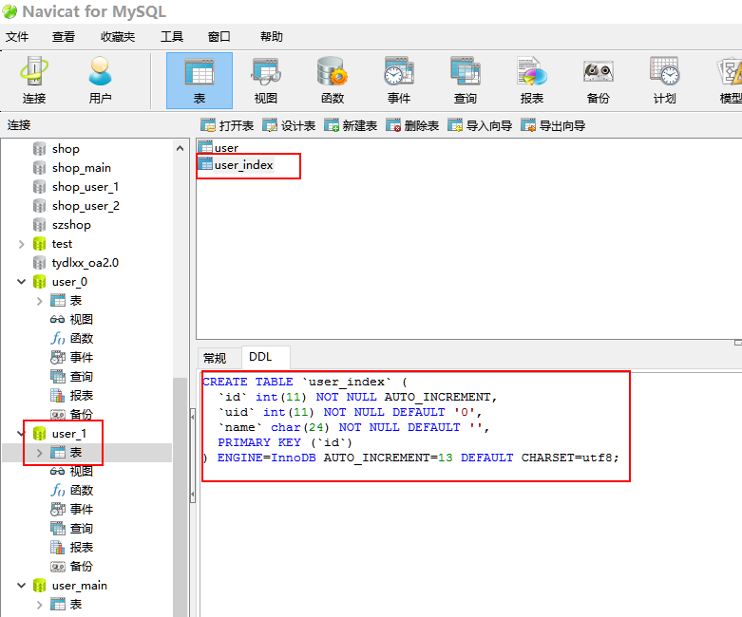

添加creatindexModel方法
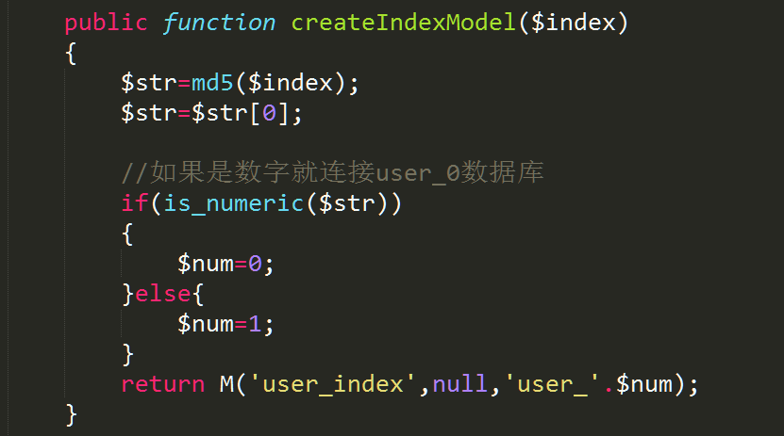

3、修改注册将数据写入到索引表的信息
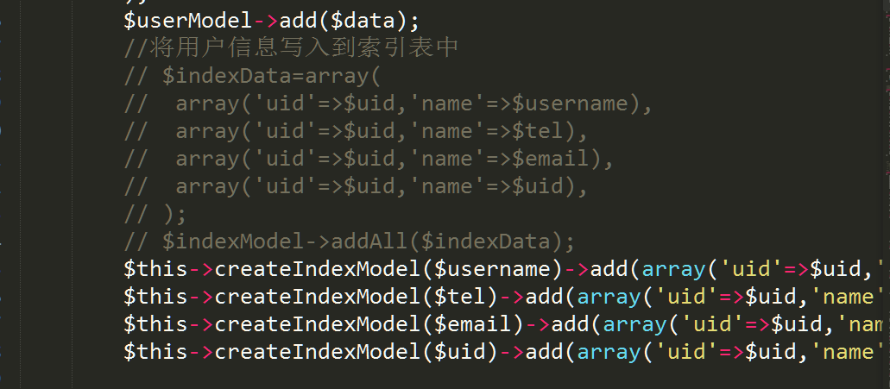

4、修改登录寻找索引信息
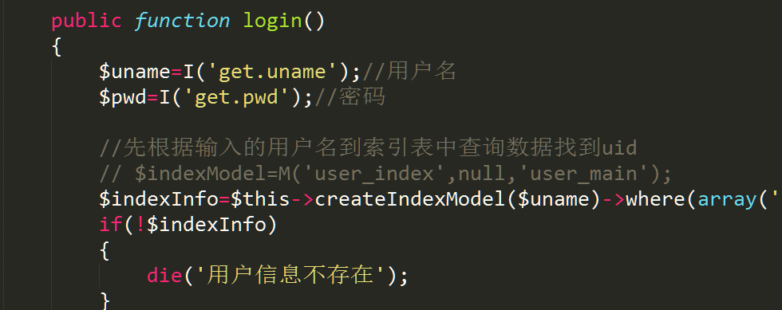
- 修改注册时校验重复
